APLICACIÓN EN MIT APP INVENTOR

-Traductor de idiomas-

Para poder crear una app, primero debemos crear una cuenta en | mit app inventor Explora MIT App Inventor

(Nota: Recuerda tener una cuenta de correo Gmail para poder entrar).

Al entrar a la pagina le daremos clic en “Create Apps!” o “¡Crea aplicaciones!” según sea el caso.

Después de esto en la parte superior izquierda le daremos clic a “Nuevo proyecto”, para poder iniciar con nuestra app de traductor de idioma.

Los componentes que se usaran son:

Botón de borrar

Etiqueta

Disposición tabular

Campo de texto

Etiqueta

Etiqueta

Como bien vemos en nuestra parte izquierda tenemos la paleta de los componentes que usaremos. El componente que usaremos primero es la etiqueta, donde le pondremos “Traductor”; para cambiar el nombre se muestra en la diapositiva:

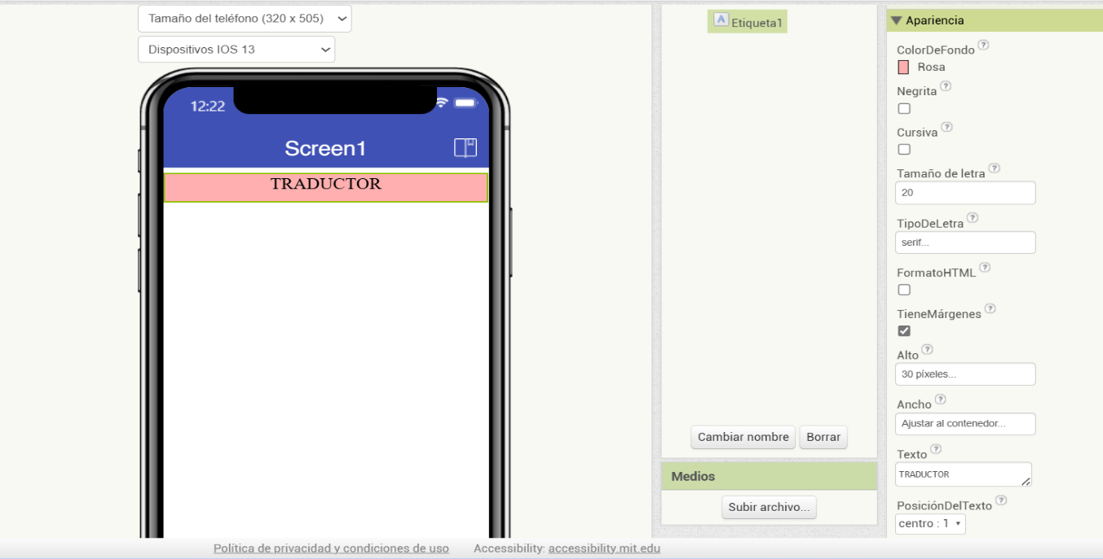

Cambiar color de etiqueta

Cambiar nombre

Así le continuaremos con las siguientes etiquetas.

Despues de la etiqueta “Traductor ” seguiría con la etiqueta “Texto a traducir”.

Para poder poner un texto a traducir necesitamos el componente “Campo de texto” 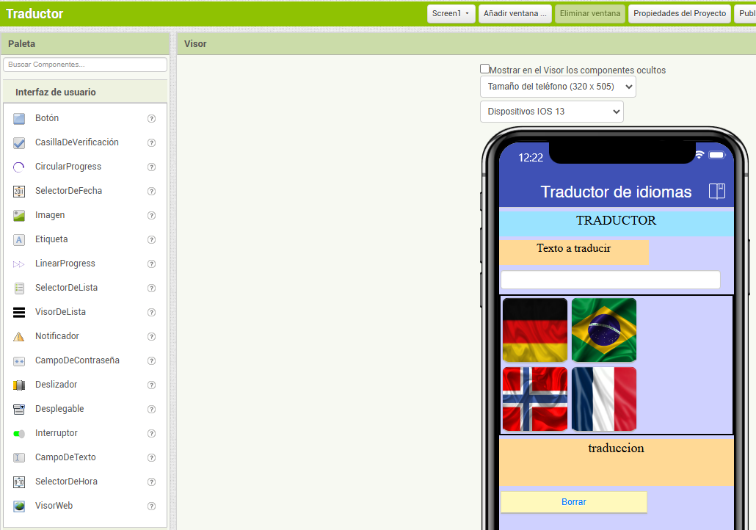

El componente que sigue es “Disposición tabular ” que se encuentra en -Disposiciones –

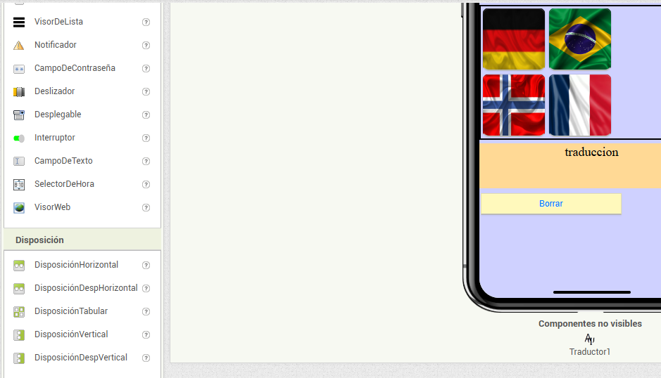

Después de agregar la disposición tabular se necesitan 4 imágenes diferentes del idioma (bandera que represente ese idioma) que quiera traducir en este caso se necesitaron idiomas de : alemán, portugués, noruego y francés.

Por último agregaremos la etiqueta “Traducción” y el botón para “borrar”

Para poder terminar nuestra app necesitamos una serie de bloques los principales serán para que cada bandera/idioma traduzca la palabra.

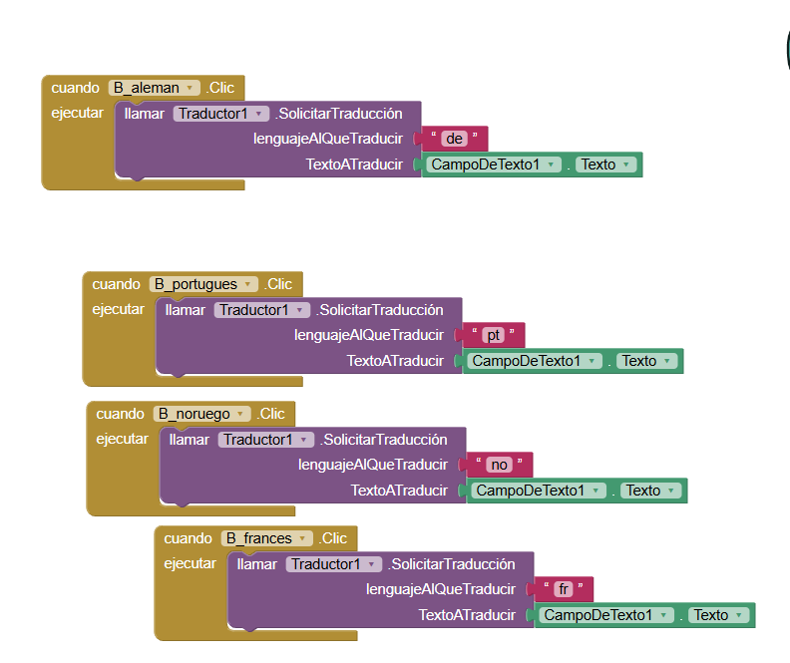

Cada idioma necesita código de la región del idioma

Buscar en la siguiente página web los códigos que necesita: Android Localization Code (THE COMPLETE LIST) - Community - MIT App Inventor Community

Para el botón de borrar se necesita el siguiente código

